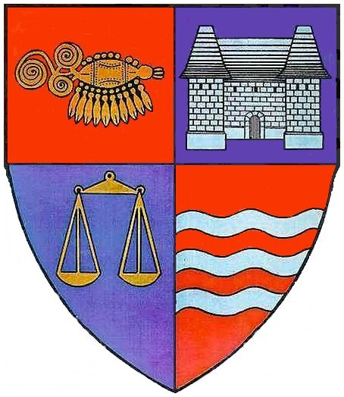
ROMÂNIA PROIECT
JUDEŢUL MUREŞ
CONSILIUL JUDEŢEAN

HOTÃRÂREA NR. ____
din 29 martie 2007
privind transmiterea dreptului de administrare pentru imobilul ce aparţine domeniului public judeţean, situat în Tîrgu Mureş, str.Avram Iancu nr.2.
Consiliul Judeţean Mureş,
Având in vedere Expunerea de motive nr.3855/22.03.2007 a Direcţiei Economice,
În conformitate cu prevederile art. 12 din Legea nr. 213/1998 privind proprietatea publica si regimul juridic al acesteia,
În temeiul prevederilor articolului 97 din Legea nr. 215/2001 privind administraţia publică locală, republicată,

hotărăşte:
Art. 1. (1) Se aproba transmiterea dreptului de administrare asupra imobilului ce face parte din domeniul public judeţean, situat în Tîrgu – Mureş, str. Avram Iancu, nr.2, către Muzeul Judeţean.
(2) Datele de identificare a imobilului sunt prezentate in Anexa ce face parte integranta din prezenta hotărâre.
Art. 2. De îndeplinirea prezentei hotărâri răspunde Direcţia Economică şi Directorul Muzeului Judeţean.
Art. 3. Prezenta hotărâre se comunică Direcţiei Economice, Serviciului Urbanism si Amenajarea Teritoriului, precum şi Muzeului Judeţean.

PREŞEDINTE Avizat pentru legalitate
Lokodi Edita Emöke SECRETAR
Ioan Togănel

/tmp/in/input.docImobil Cetate
ROMÂNIA
JUDEŢUL MUREŞ
CONSILIUL JUDEŢEAN
Direcţia Economică
Nr.3855/22.03.2007
EXPUNERE DE MOTIVE
la proiectul de hotărâre privind transmiterea dreptului de administrare pentru imobilul ce aparţine domeniului public judeţean, situat în Tîrgu Mureş, str.Avram Iancu nr.2

Imobilul situat în Tîrgu Mureş, Str.Avram Iancu, nr.2, a fost inventariat în domeniul public al judeţului conform HCJ nr. 42/2001 privind însuşirea inventarului bunurilor care fac parte din domeniul public al judeţului şi atestat ca aparţinând acestui domeniu prin HGR nr.964/2002 privind atestarea domeniului public al judeţului Mureş, precum şi al municipiilor, oraşelor şi comunelor din judeţul Mureş, la poziţia 245 din Anexa nr.1.
Imobilul a fost în folosinţa Centrului Militar Judeţean Mureş, pentru activităţi de recrutare a tinerilor încorporabili, de luare în evidenţă a tinerilor care au împlinit vârsta de 18 ani, precum şi pentru selecţionarea candidaţilor pentru instituţiile militare de învăţământ.
Locaţia şi cheltuielile ocazionate de întreţinerea clădirii erau suportate de Consiliul Judeţean, în conformitate cu prevederile Legii nr.446/2006 privind pregătirea populaţiei pentru apărare.
Prin adresa nr.A-551/13.03.2007, Centrul Militar Judeţean, ne înştiinţează cu privire la încetarea activităţii desfăşurate in imobilul mai sus amintit, începând cu data de 15.03.2007, ca urmare a restrângerii şi reorganizării acesteia în alte două locaţii, din str. Mihai Eminescu nr.29 şi Piaţa Trandafirilor nr.2.
Ca urmare, prin Dispoziţia nr.63/14.03.2007 a Preşedintelui Consiliului Judeţean Mureş, s-a constituit comisia de preluare a imobilului din Tg.Mureş, str. Avram Iancu, nr.2 precum şi a bunurilor mobile aflate în folosinţa Centrului Militar Judeţean.
Predarea-preluarea efectivă a imobilului s-a realizat prin procesul verbal de predare-preluare încheiat in data de 22.03.2007 intre Centrul Militar Judeţean, in calitate de predător şi Consiliul Judeţean Mureş, in calitate de primitor.
În conformitate cu art. 12 din Legea nr. 213/1998, privind proprietatea publică şi regimul juridic al acesteia, "bunurile din domeniul public pot fi date după caz, in administrarea regiilor autonome, a prefecturilor, a autorităţilor administraţiei publice centrale sau locale, a altor instituţii publice de interes naţional, judeţean sau local".
Întrucât Muzeul Judeţean nu dispune de spaţii suficiente pentru prezentarea obiectelor muzeale de valoare, propunem transmiterea dreptului de administrare a imobilului situat în Tîrgu Mureş, str.Avram Iancu nr.2, către această instituţie publică de interes judeţean.
Având in vedere motivele expuse, supunem spre analiză şi aprobare proiectul de hotărâre alăturat.

DIRECTOR VĂZUT Bartha Iosif VICEPREŞEDINTE
Emil Groza
Întocmit:Silvia Moldovan
Coord. Comp.: Monica Dohotariu
ROMÂNIA
JUDEŢUL MUREŞ
CONSILIUL JUDEŢEAN ANEXĂ

S I T U A Ţ I A
privind datele de identificare a imobilului situat în Tg.Mureş, str.Avram Iancu,nr.2

Nr.  Crt. | Cod de clasif. | Denumirea bunului | Elemente de identificare | Anul dobândirii sau dării în folosinţă | Obs.
1 | 1.6.2 | Clădire cu suprafaţa construită de 716 mp | Clădire S+ P+1, cu fundaţie de cărămidă, zidărie de cărămidă, şarpantă din lemn cu învelitoare de ţiglă, situată în Târgu Mureş, str.Avram Iancu, nr.2 | 1945 | CF1294 Tg.Mureş, top2183

